2012
FALİYET RAPORU
PARK VE BAHÇELER MÜDÜRLÜĞÜ

1- GENEL BİLGİLER
A-MÜDÜRLÜĞÜMÜZÜN YETKİ GÖREV VE SORUMLULUKLARI
Park ve Bahçeler Müdürlüğü görevleri ile çalışma esasları kapsamında yapılan hizmetler, başlıklar halinde aşağıda belirtildiği gibidir;
v İlçemizde bulunan sorumluluğumuz altındaki park, çocuk oyun alanları, spor alanları ve yeşil alanların bakımı, korunması, geliştirilmesi ve temizlik hizmetlerini yapar.
v Yeni çocuk oyun alanları, parklar ve yeşil alanlar oluşturur, hizmete hazır hale getirir.
v İlçemize ait park ve bahçelerin sulama, gübreleme, budama, çim biçimi, hastalık ve zararlılarla mücadele ve yabancı otlarla mücadele için gerekli tedbirleri alır,
v Sorumluluk alanları içerisinde bulunan kaldırım ve refüjlerdeki ağaç ve çalı grubu bitkilerin bakımı ve korunmasını sağlar.
v İlçemiz genelinde ihtiyaç duyulan yerlere ankraj, baba, tuzak ve tutunma elemanları ile spor elemanları montaj, boyama ve tamir işlerini yapar.
v Ağaç dikimi kampanyaları düzenler, yeterli yeşil alan oluşturulması için çalışmalar yapar.
v Park ve bahçeler hizmetleri konusunda kamuoyunu aydınlatmak amacıyla Belediye web sitesinde faaliyetlerini yayınlar.
v Müdürlüğe gelen yazılı veya sözlü talep ve şikayetleri hızlı ve en uygun şekilde sonuçlandırır.
v Başkanlık Makamının vereceği diğer emirleri yerine getirir.

B-MÜDÜRLÜĞÜMÜZE AİT BİLGİLER
- FİZİKİ YAPI
1.1 Hizmet Birimleri
Park ve Bahçeler Müdürü
Park ve Bahçeler Etüt Bürosu
Park ve Bahçeler Proje Bürosu
Park ve Bahçeler Kontrol Bürosu
Park ve Bahçeler Satın Alma ve İhale Bürosu
Park ve Bahçeler Bakım Ve Denetim Bürosu
Park ve Bahçeler İdari İşler Bürosu

- TEŞKİLAT YAPISI
Müdürlüğümüzün teşkilat yapısı aşağıda gösterilmistir.
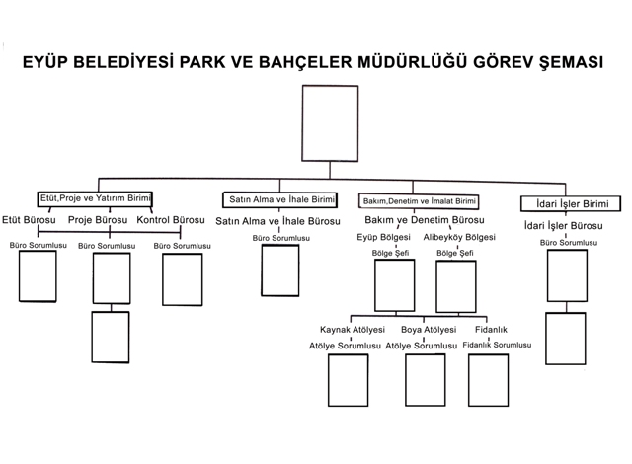
3-İNSAN KAYNAKLARI
Müdürlüğümüzde12 Kadrolu işçi, 2 teknik eleman ve 2 memur bulunmaktadır. Müdürlüğümüzün sorumluluk alanına giren çalışmalar mevcut personele ilaveten yüklenici marifetiyle yürütülmektedir.

2-AMAÇ VE HEDEFLERİMİZ
A-MÜDÜRLÜĞÜMÜZÜN AMAÇ VE HEDEFLERİ
Eyüp İlçesi sınırları dahilinde halkın nüfus yoğunluğu, ihtiyaçları ve kültürel yapısını dikkate alarak, hem yeni parklar yapmak suretiyle hem de mevcut parkların standartlarını yükselterek, sürekli ve sürdürülebilir bir çalışmayla temizlik ve bakımının yapılması, ihtiyaç duyulan yerleri bitkilendirerek ve düzenleyerek yeni aktif alanlar kazandırmaktır.

3-FALİYETLERE İLİŞKİN BİLGİ VE DEĞERLENDİRMELER
A-MALİ BİLGİLER
1. Bütçe ve Gider Durumu

B-PERFORMANS SONUÇLARI TABLOSU

NO | FAALİYET/PROJE  TANITIMI | STR.  NO | PERFORMANS GÖSTERGESİ | HEDEF  DEĞERİ | TAMAMLANMA  ZAMANI | DEĞERLENDİRME
1 | Projelendirerek Yeni Park Yapılması |  | Projelendirilen  Yeni Park Sayısı | 10 | Aralık 2012 | Necip Fazıl Kısakürek Parkı, Leylak Parkı,Alibeyköy Spor Kompleksi, Mevlana Parkı, Direk Sokak Parkı, Adnan Menderes parkı, Vahap Balçın Parkı, Nikah Sarayı ve Kültür Merkezi
2 | Projelendirerek Mevcut Parkların Revize edilmesi |  | Projelendirilmiş  Revize Edilen  Park Sayısı | 10 Adet | Aralık 2012 | Lale Parkı,Cami Arkası Sokak Parkı,Güzelce Sokak parkı, Burkulan Sokak Parkı, Araphan Parkı,Çimen Sokak Parkı,Sedef Sokak Parkı, Karlı Sokak Parkı, Emniyettepe Parkı, Taşçı Sokak Parkı, Güzel Sokak Parkı, Ender Sokak Parkı,Dikmen Sokak Parkı
3 | Okulların Bahçe Düzenlemesi |  | Bahçe düzenlemesi talep eden okul sayısı | 10 | Aralık 2012 | Cumhuriyet İlköğretim, Tantavi İlköğretim,Topçular İlköğretim, Mustafa Kemal İlköğretim, Serdar Aksun İlköğretim, Eyüp Anadolu İmam Hatip Lisesi, Haydar Akçelik Lisesi, Yunus Emre İlköğretim,Şehit Öğretmenler İlköğretim
4 | Parkların Projelendirilmesi |  | Projesi çizilen park sayısı | % 100 | Aralık 2012 | Gerek mevcut gerekse çalışması planlanan tüm parklarımız projelendirilmiş, tüm parkların çizim altlıkları hazırlanmıştır.
5 | Parklara kauçuk zemin yapılması |  | Kauçuk zemin yapılması | 2500 | Aralık 2012 | Projelendirilerek yeniden yapılan veya revize edilen parklarda yapılan toplam kauçuk 4000 m2
6 | Ağaç ve Çalı Dikimi Çalışmaları |  | Ağaç  ve Çalı Dikimi | 10.000 | Aralık 2012 | 11.053 adet ağaç ve çalı dikimi yapılmıştır.
7 | Parkların Günlük Temizliğinin Yapılması |  | Temizlik ve Bakımı Yapılan  Park Sayısı | 168 Adet | Aralık 2012 | İlçemiz sınırları dahilindeki 21 mahallemizin muhtelif yerlerine dağılmış vaziyetteki 168 adet parkın (415.000 m2) günlük temizliği yapılmıştır.
8 | Park ve Diğer Yeşil Alanların Bakımının Yapılması |  | Bakım Yapılan  Park ve Yeşilalan Sayısı | 195 | Aralık 2012 | 195 adet park ve yeşil alanın rutin bir şekilde bakım ve onarımı yapılmıştır.
9 | Park Kimliklerin Oluşturulması |  | Yeni yapılan park tabelası sayısı | 15 | Aralık 2012 | 17 adet özel tasarımlı yeni park isim tabelası yapılmış, 8 adet park isim tabelası tamir edilmiştir.
10 | Müdürlük Faaliyetlerinin Web Sayfasına Aktarılması |  | Web Sayfasındaki Faaliyetler | Çalışmaların durumlarına göre güncelleme yapılır. | Aralık 2012 | Müdürlüğümüzün 2009 – 2010 – 2011- 2012 yıllarına ait faaliyetleri Web sayfamızda yayınlanmakta olup, tüm mahallelerimizde yapılan ve yapılması planlanan çalışmalar eklenmiştir. Müdürlüğümüzün günlük çalışma programları, aylık ve yıllık faaliyetleri, yeni ve revizyonu yapılan park çalışmalarının proje ve çalışma aşamaları web sayfasında sürekli güncellenmiştir. Tüm parkların envanter bilgileri ve fotoğraflandırılması tamamlanarak parklar kent bilgi sistemi üzerinde harita da gösterilmiş ve fotoğrafları eklenmiştir.

4.DİĞER FALİYETLERİMİZ

1- İDARİ BÜRO FAALİYETLERİ
- Gelen evrak adeti …………………………………………..409
- Giden evrak adeti ……………………………………………420
- Beyaz masa başvuruları …………………………………. 256
Toplam İşlem Adeti .……………………………………. 1085
Ayrıca telefonla müdürlüğümüze gelen talep ve şikayetler de değerlendirilip sonuçlandırılmıştır.

